**ภาคผนวก ข**

คู่มือการใช้งานอุปกรณ์

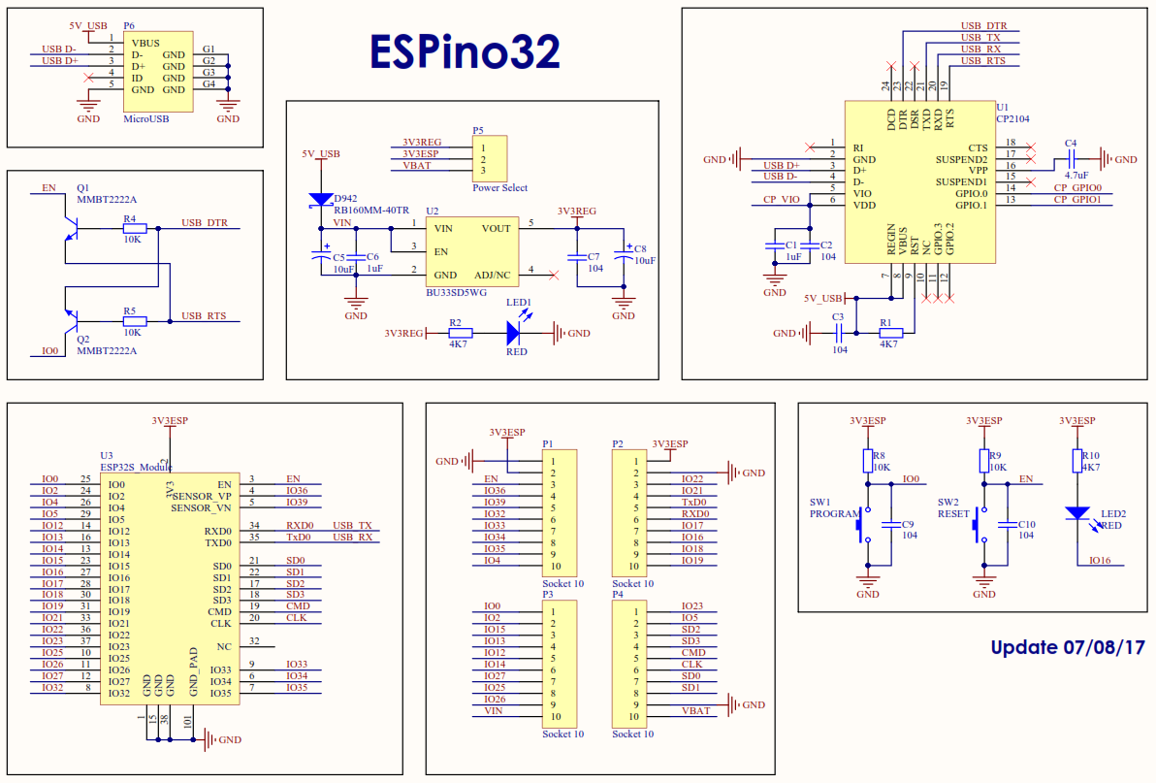

58

